СЛУШАНИЕ МУЗЫКИ. 2 КЛАСС. УРОК № 5.
Тема урока: ИНСТРУМЕНТЫ РУССКОГО НАРОДНОГО ОРКЕСТРА
- задание: прочитать текст урока.
История возникновения русских народных инструментов уходит во времена Древней Руси. Практически все крестьяне играли на каких-либо инструментах и многие сами изготавливали. Обучение игре начиналось с детства: в играх и работе.
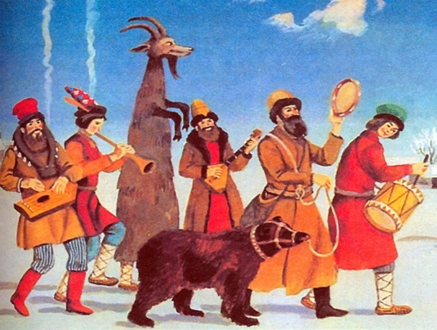 | На стенах древних соборов изображены скоморохи (шуты), играющие на арфе, трубе и флейте, плясуны, водящие хоровод. В те времена пользовались популярностью рога и деревянные трубы (военные и охотничьи); колокольчики и бубенцы, глиняные свистульки, гусли, сопель и свирель, било (ударный сигнальный). Предлагаем таблицу инструментов, которые поделены на разные
группы: струнные, духовые, ударные и клавишные (кнопочные). Внимательно рассмотрите таблицу и произнесите названия инструментов вслух.
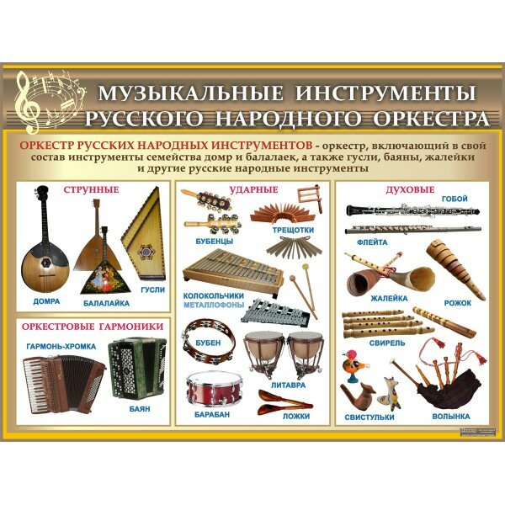
2.задание: записать в тетрадь:
ИНСТРУМЕНТЫ РУССКОГО НАРОДНОГО ОРКЕСТРА
- Струнные
- Духовые
- Клавишные
- Ударные
3.задание: посмотреть видеозаписи по ссылкам:
(смотреть обязательно) все инструменты в видео нарезке
https://yadi.sk/d/h5U8z7FClPwvLw
По желанию:
1. духовые - https://yadi.sk/i/wHbC86xCAo4vHA
2. клавишные - https://yadi.sk/i/wUnGUyDEoK55HA
3.струнные - https://yadi.sk/i/rzDN1kpVQfShaQ
4. ударные - https://yadi.sk/i/IxtN6GLPbfAKag

4.задание: выполнить Д/З.
Ответить на вопросы:
- На каких русских народных инструментах обучаются в нашей школе?
- Каких духовых русских народных инструментов нет в нашей школе?
- Какой русский народный инструмент есть в вашем доме?
Буркова Л.В. - by-luba@yandex.ru или 9172434682
Еливанова О.В. - olgaelivanova@mail.ru
Лотфуллина Л.Р. - lotfullina66@mail.ru или телефон 89600613853

